GX serijos pažangūs akumuliatorių įkrovikliai yra skirti naudoti su daugumos rūšių 12V akumuliatoriais. Suderinami su WET, AGM, EFB, VRLA ir 12.8V LiFePO4 ličio akumuliatoriais. Įkrovikliai nėra skirti nenurodytų akumuliatorių įkrovimui. Aukščiau nenurodytų akumuliatorių įkrovimas gali sukelti sprogimą, sužalojimą ar žalą turtui. Tinkamą akumuliatoriaus įkrovimą užtikrinantis mikroprocesorius automatiškai persijungia į priežiūros režimą visiškai įkrovus akumuliatorių ir kontroliuoja įkrovimo procesą. Priežiūros režimo metu akumuliatorius nebus perkrautas ar pažeistas.

Funkcijos:
Maitinimo šaltinis
Šio režimo metu įkroviklis tiekia galią kaip 12V maitinimo šaltinis (iki 13.7V). jis taip pat gali būti naudojamas didesnės talpos akumuliatorių priežiūrai ir 100% įkrovimo palaikymui esant įprastoms sąlygoms be laiko ar įtampos apribojimų.
Atnaujinimas
Šio režimo metu naudojama impulsinio įkrovimo programa atkuria gerą akumuliatorių būklę.
Patikra
Šis režimas leidžia naudotojams patikrinti transporto priemonės akumuliatorių ir generatorių.

Techninės specifikacijos:
Modelis | GX2 | GX5 | GX10 | GX15
Įvesties įtampa | AC230 V ~ 50 - 60 Hz
Nominali galia (maks.) | 29W | 72W | 145W | 220W
Nominali išvesties įtampa | DC 12V 12/24V
Nominali išvesties srovė | 2A | 5A | 10A | 7.5/15A

ĮSPĖJIMAS:
- Atidžiai perskaitykite naudojimo instrukciją prieš naudojimą.
- Niekada nebandykite įkrauti su įkrovikliu nesuderinamų akumuliatorių.
- Nenaudokite įkroviklio sausų ar pirminių baterijų ar akumuliatorių įkrovimui, jei jie nėra skirti pakartotiniam įkrovimui. Tai gali sukelti gaisrą ar sprogimą, kurie savo ruožtu gali sukelti asmens sužalojimus ar turtinę žalą.
- Visada įsitikinkite, kad išvesties įtampos ir srovės specifikacijos atitinka reikiamą akumuliatoriaus tipą.
- Niekada nenaudokite akumuliatoriaus atvirkštinio poliškumo sąlygomis.
- Gali būti naudojamas tik patalpų viduje.
- Gamintojas neprisiima atsakomybės už neleistino ar neteisingo naudojimo sukeltą žalą.
- Nebandykite įkrauti daugiau nei vieno akumuliatoriaus vienu metu.
- Nebandykite įkrauti užšalusių akumuliatorių. Tai gali būti labai pavojinga.
- Nebandykite įkrauti pažeistų akumuliatorių, nes tai gali sukelti gaisrą ar sprogimą.
- Nenaudokite akumuliatoriaus drėgnomis sąlygomis, neįmerkite jo į vandenį, nelaikykite po tekančiu vandeniu ar lyjant lietui.
- Naudokite įkroviklį tik gerai vėdinamoje patalpoje. Neįkraukite akumuliatorių uždarose ar slėgio veikiamose patalpose.
- Niekada nenaudokite įkroviklio šalia lakiųjų ar degiųjų medžiagų arba laikydami jį ant akumuliatoriaus, nes įkrovimo metu išsiskyrusios dujos gali sukelti sprogimą arba pažeisti įkroviklį.
- Nelaikykite įkroviklio ant šiltų paviršių, neuždenkite įkroviklio ar akumuliatoriaus įkrovimo metu ir stebėkite, kad veikimo metu visos vėdinimo angos būtų laisvos.
- Neužveskite automobilio, jei įkroviklis yra prijungtas.
- Atjunkite įkroviklį prieš atlikdami priežiūrą ar darbą, kai įkroviklio naudojimas nėra reikalingas.
- Saugokitės trumpojo jungimo ir nesujunkite gnybtų jungčių prijungdami įkroviklį prie akumuliatoriaus.
- Prijunkite įkroviklį prie akumuliatoriaus gnybtų tik pagal instrukciją. Niekada neprijunkite įkroviklio kita ar atvirkštine tvarka ir atsukdami ar nuimdami gnybtų jungtis naudokite atitinkamus įrankius.
- Nelieskite akumuliatoriaus gnybtų, spaustukų ar žiedinių gnybtų, kai įkroviklis yra prijungtas prie maitinimo šaltinio.
- Prieš prijungdami įkroviklį prie transporto priemonės įsitikinkite, kad akumuliatorius buvo atjungtas. Rekomenduojama išimti akumuliatorių jo įkrovimo metu.
- Nenaudokite įkroviklio, jei jis buvo stipriai sutrenktas ar nukrito, jis atrodo pažeistas ar sugedęs. Susisiekite su platintoju dėl pagalbos.
- Jokiomis aplinkybėmis nebandykite ardyti ar remontuoti įkroviklio patys. Jei reikalinga pagalba, susisiekite su platintoju. Nekiškite pašalinių objektų į įkroviklį.
- Prieš naudodami įkroviklį įsitikinkite, kad jis yra geros būklės ir nėra pažeistas.
- Nekelkite ir neneškite įkroviklio traukdami jo maitinimo laidus. Įkrovimo ir laikymo metu laikykite maitinimo laidus toliau nuo šilumos šaltinių, alyvos ar aštrių kraštų.
- Jei maitinimo laidas yra pažeistas, nenaudokite įkroviklio ir susisiekite su platintoju dėl pagalbos.
- Laikykite įkroviklį vaikams ar gyvūnams nepasiekiamoje vietoje. Vaikai ar nepatyrę asmenys negali naudotis įkrovikliu.
- Laikykite įkroviklį sausoje, švarioje, gerai vėdinamoje patalpoje ir užtikrinkite, kad laidai yra laikomi saugiai ir teisingai.
- Jei įmanoma, nenaudokite ilgiklių. Netinkamas ilgiklių naudojimas gali sukelti gaisrą ar elektros smūgį. Jei ilgiklio naudojimas yra būtinas, įsitikinkite, kad jungtys yra tokios pat formos, dydžio ir kaiščių skaičiaus kaip ir įkroviklis. Patikrinkite, ar laidas yra geros būklės, nėra nusidėvėjęs ar pažeistas ir yra geros kokybės. Iki 15 m ilgikliams reikalingas 0,75 mm² skersmens laidas, iki 30 m ilgikliams – 1 mm² skersmens laidas, o iki 60 m ilgikliams – 1,5 mm² skersmens laidas.
- Akumuliatoriuose yra švino ir rūgšties, kurie gali būti pavojingi odai ir akims bei nudeginti ar sukelti aklumą. Švinas yra pavojingas nėštumo metu.
- Įvykus sąlyčiui su oda, nedelsdami plaukite ją vandeniu ir neutralizuokite rūgštį švelniu šarminiu tirpalu, pavyzdžiui, pienu. Esant elektrolitų poveikiui, plaukite odą stipria vandens srove. Visais atvejais kreipkitės dėl medicininės pagalbos.
- Įvykus sąlyčiui su akimis, skalaukite jas švariu vandeniu ne mažiau nei 10 minučių ir kreipkitės medicininės pagalbos.
- Siekiant apsisaugoti nuo elektrostatinės iškrovos, nenaudokite įkroviklio, jei dėvite sintetinių medžiagų drabužius.
NAUDOJIMO INSTRUKCIJA:
Prieš naudojant įkroviklį
- Atjunkite akumuliatorių nuo transporto priemonės elektros sistemos. Rekomenduojama visiškai išimti akumuliatorių.
- Patikrinkite, ar įkroviklis yra atjungtas nuo elektros tinklo.
- Patikrinkite, ar akumuliatoriaus rūgšties lygis atitinka akumuliatoriaus specifikacijas. Plokštelės turi būti maždaug 1 cm žemiau rūgšties lygio. Jei reikia, įpilkite į akumuliatorių reikiamą kiekį distiliuoto vandens. Jei naudojamas sandarus akumuliatorius, laikykitės gamintojo nurodytų įkrovimo instrukcijų.
Įkrovimo režimas (GX2, GX5, GX10, GX15)
- Prijunkite įkroviklį prie elektros tinklo ir spauskite:
  - Mygtuką „Įkrauti”, kol bus pasirinktas tinkamas akumuliatoriaus tipas (GX10, GX15)
  - Mygtuką „Pasirinkti”, kol bus pasirinktas tinkamas akumuliatoriaus tipas (GX2, GX5)
- Prijunkite teigiamą (raudoną) spaustuką prie teigiamo (+) akumuliatoriaus gnybto; prijunkite neigiamą (juodą) spaustuką prie neigiamo (-) akumuliatoriaus gnybto.
- Paspauskite maitinimo mygtuką, kad pradėtumėte įkrovimą. Atkreipkite dėmesį, kad įkrovimo laikas priklausys nuo akumuliatoriaus būklės ir jo iškrovimo lygio.
- Kai akumuliatorius yra visiškai įkrautas, įkroviklis automatiškai pradeda veikti priežiūros režimu ir užtikrina visišką akumuliatoriaus įkrovimą. Šio režimo metu akumuliatorius nebus perkrautas ar pažeistas.
- Užbaigus įkrovimą ar priežiūrą, atjunkite įkroviklį nuo maitinimo šaltinio ir atjunkite spaustukus nuo akumuliatoriaus tinkama tvarka. Pirma atjunkite neigiamą (juodą) spaustuką nuo neigiamo (-) akumuliatoriaus gnybto, po to atjunkite teigiamą (raudoną) spaustuką nuo teigiamo (+) akumuliatoriaus gnybto.
Atnaujinimo režimas (GX5, GX10, GX15)
- Prijunkite įkroviklį prie elektros tinklo ir spauskite:
  - „Atnaujinimo režimo” mygtuką. (GX10, GX15)
  - Mygtuką „Pasirinkti”, kol užsidegs mygtukas „Atnaujinimo režimas”. (GX5)
- Prijunkite teigiamą (raudoną) spaustuką prie teigiamo (+) akumuliatoriaus gnybto; prijunkite neigiamą (juodą) spaustuką prie neigiamo (-) akumuliatoriaus gnybto.
- Paspauskite maitinimo mygtuką, kad pradėtumėte įkrovimą. Atkreipkite dėmesį, kad atnaujinimo laikas priklausys nuo akumuliatoriaus būklės. LCD ekrane bus rodoma atnaujinimo įtampa ir akumuliatoriaus būsena.
- Užbaigus atnaujinimą, atjunkite įkroviklį nuo maitinimo šaltinio ir atjunkite spaustukus nuo akumuliatoriaus tinkama tvarka. Pirma atjunkite neigiamą (juodą) spaustuką nuo neigiamo (-) akumuliatoriaus gnybto, po to atjunkite teigiamą (raudoną) spaustuką nuo teigiamo (+) akumuliatoriaus gnybto.
Tiekimo režimas (GX5, GX10, GX15)
- Prijunkite įkroviklį prie elektros tinklo ir spauskite mygtuką „Tiekti”.
  - „Tiekimo režimo” mygtuką. (GX10, GX15)
  - Mygtuką „Pasirinkti”, kol užsidegs mygtukas „Tiekimo režimas”. (GX5)
- Prijunkite teigiamą (raudoną) spaustuką prie teigiamo (+) gnybto; prijunkite neigiamą (juodą) spaustuką prie neigiamo (-) gnybto.
- Atjunkite akumuliatorių nuo transporto priemonės ir išimkite jį.
- Įkroviklis dabar tiekia galią transporto priemonės sistemoms ir nėra jokio pavojaus prarasti nustatymus dėl išimto akumuliatoriaus.
- Dėmesio: neužveskite automobilio, jei įkroviklis yra prijungtas tokiu režimu.
Akumuliatoriaus patikros režimas
- Patikros režimas yra atliekamas, kai įkroviklis yra atjungtas nuo maitinimo šaltinio.
- Prijunkite teigiamą (raudoną) spaustuką prie teigiamo (+) akumuliatoriaus gnybto; prijunkite neigiamą (juodą) spaustuką prie neigiamo (-) akumuliatoriaus gnybto.
- LCD ekrane rodoma dabartinė akumuliatoriaus įtampa ir būsena.
- Jei norite patikrinti generatoriaus veikimą tinkamai prijungtu įkrovikliu, užveskite automobilį ir padidinkite variklio sūkius iki 2000 aps./min.
- LCD ekrane rodoma dabartinė generatoriaus įtampa ir būsena.

LCD ekranas

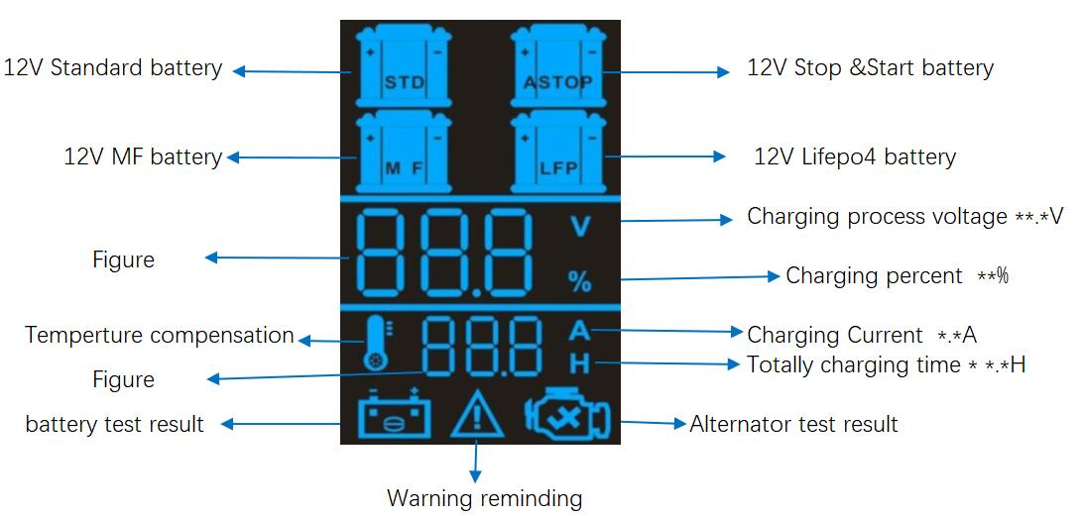
12V stabdymo ir paleidimo akumuliatorius
12V standartinis akumuliatorius

Įkrovimo proceso įtampa **,*V
12V Lifepo4 akumuliatorius
12V MF akumuliatorius
Įkrovimo procentinė dalis **%
Temperatūros išlyginimas
Skaičius
Skaičius
Įkrovimo srovė *,*A
Visas įkrovimo laikas **,*H
Įspėjimas
Akumuliatoriaus patikros rezultatas
Generatoriaus patikros rezultatas

